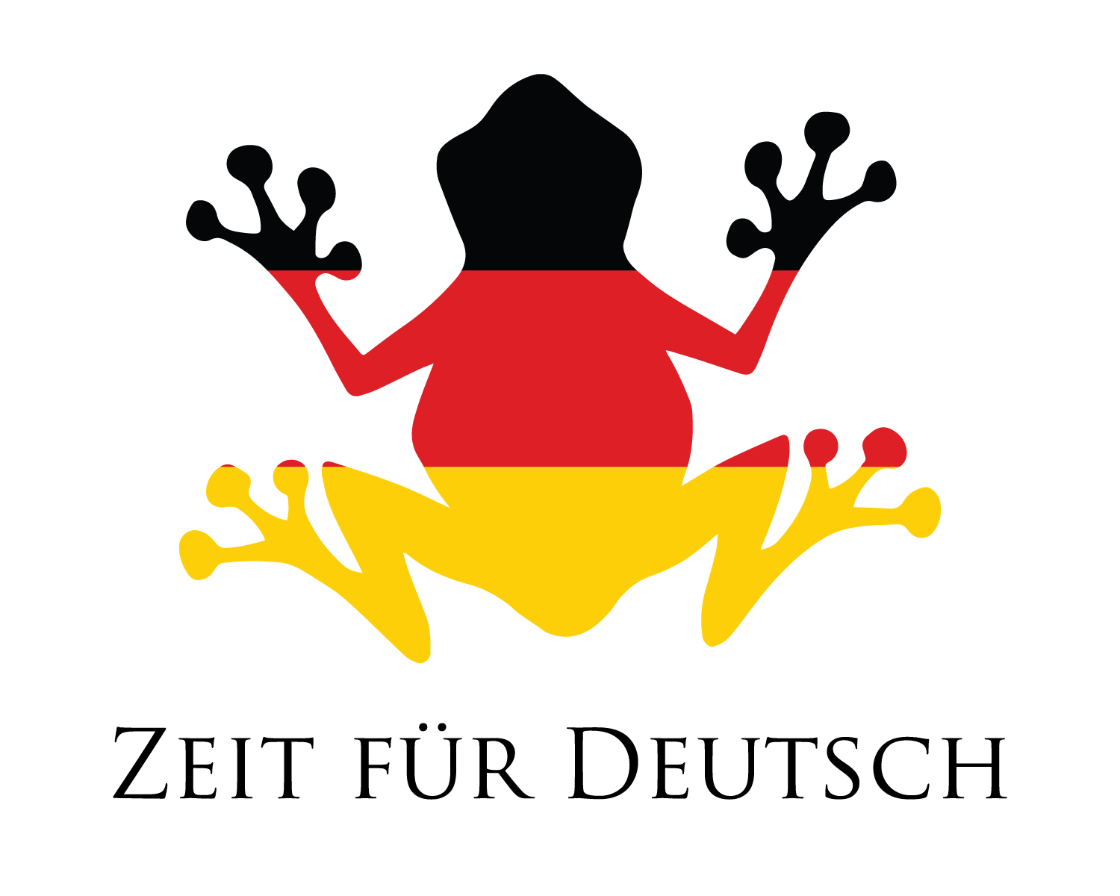
Du bist raus | Zusammen | Langsam | Schnell
Der Ball | Bitte/Danke | Ja/Nein | Der Gewinner
Die Gewinnerin | Ich will werfen | (name) spielen | Kein Englisch
Ein bis Zehn | You are out | Together | Slow(ly)
Quick(ly) | The ball | Please/Thank you | Yes/No
The winner (boy) | The winner  (girl) | I want to throw | (name) play
No English | 1 - 10 | the team | die Mannschaft

